Открытые занятия воспитателей
Есть в природе знак простой и вещий,
Ярко обозначенный в веках.
Самая прекрасная из женщин -
Женщина с ребенком на руках!
Формирование основ нравственно - полового воспитания обучающихся с интеллектуальными нарушениями - одна из важных задач, стоящих перед коллективом школы-интерната.
Способствовать гармоничному развитию организма, привить подростку с интеллектуальными нарушениями определенные, связанные с полом, гигиенические знания и навыки - эти проблемы продемонстрированы на занятиях, которые были проведены в организации в конце I четверти 2023 учебного года в рамках «Недели Здоровья».
7 класс «Мы взрослеем» - воспитатель Ерохин Станислав Валерьянович
Цель: Поддерживать традиции бережного отношения к женщине, особо отметить значение в нашей жизни главного человека - матери.

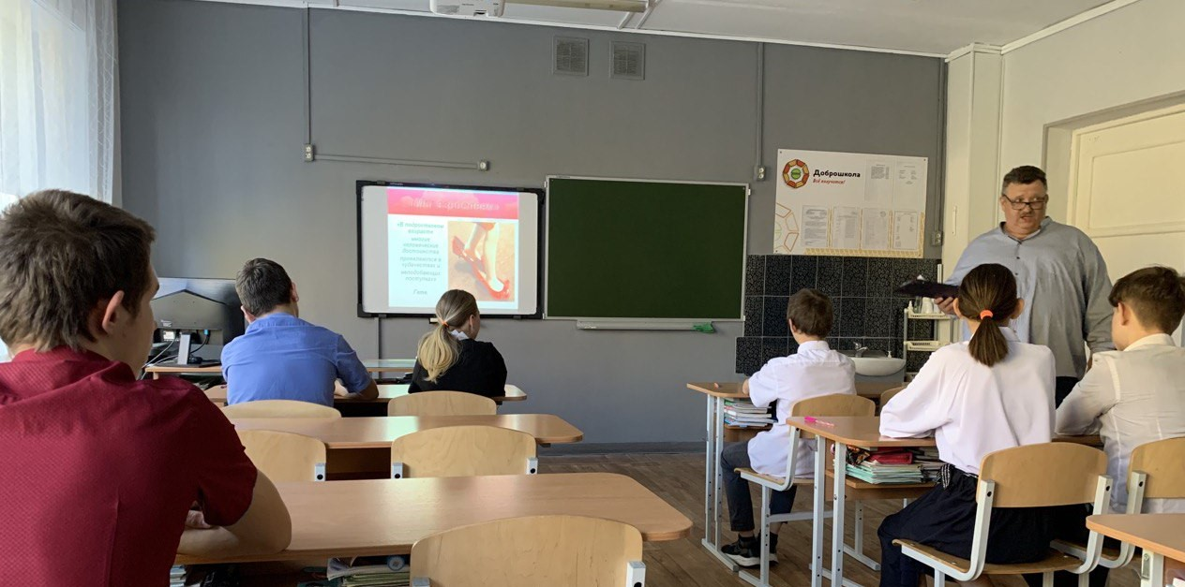

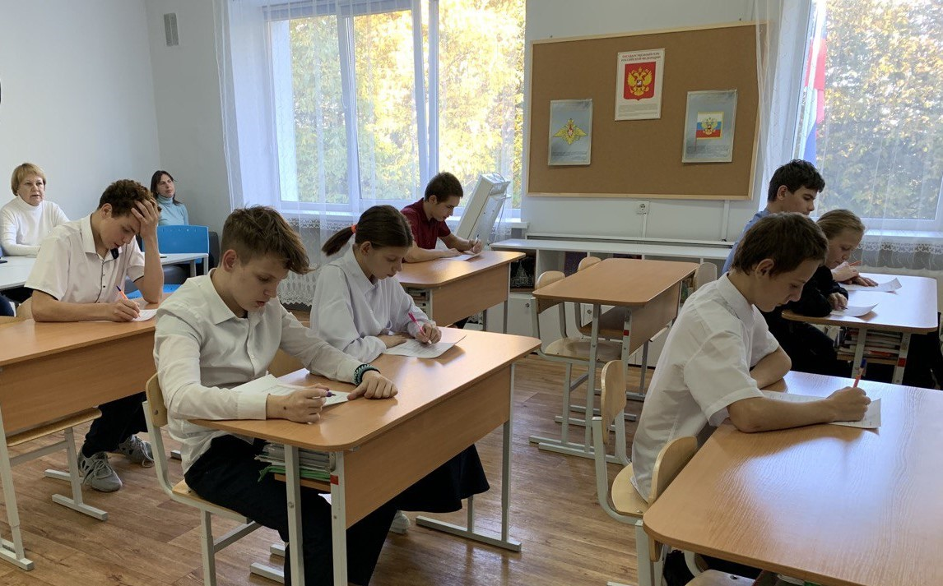

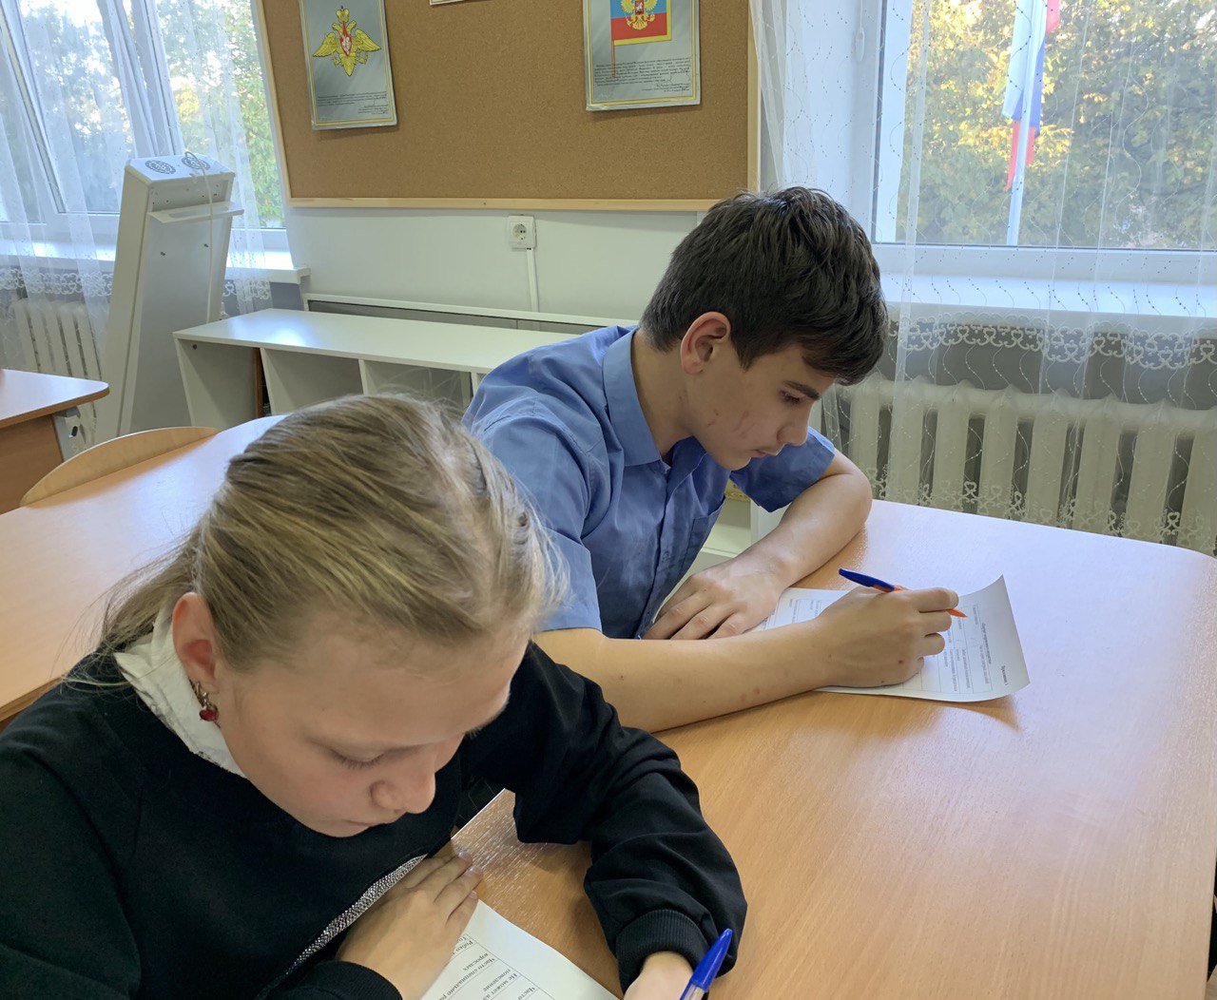

8 класс «Семья. Брак. Любовь» - воспитатель Соколан Татьяна Николаевна
Цель: воспитание правильного отношения к проблеме полового воспитания, позитивного отношения к целомудрию, воздержанию, нравственной чистоте, к поиску положительного нравственного идеала.

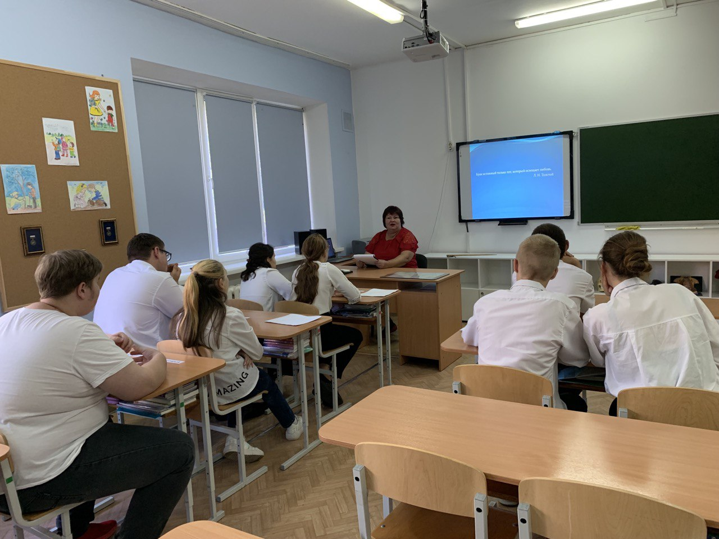

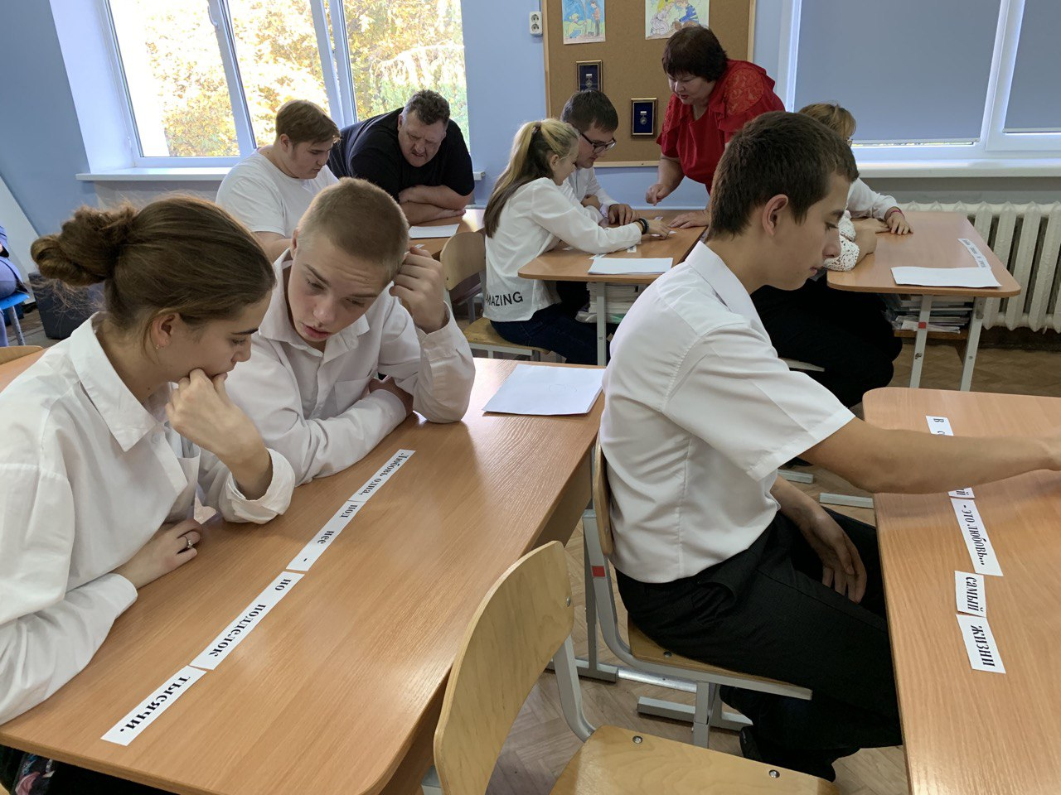

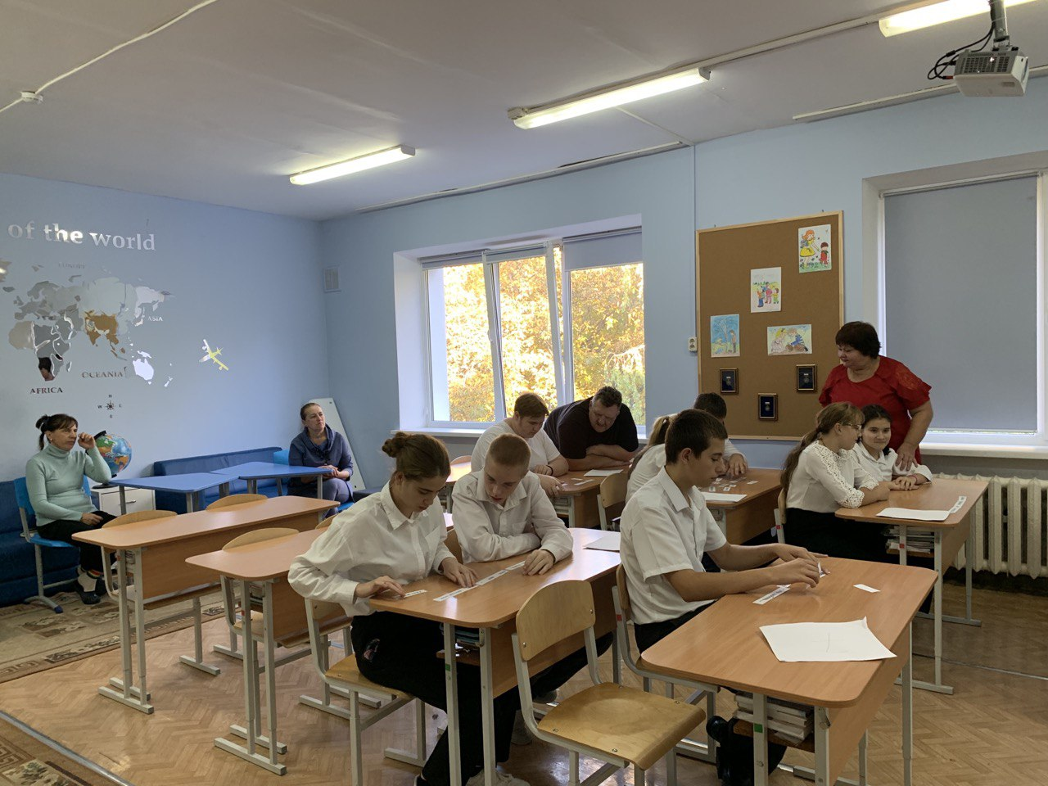
9 класс «Материнство - самый высокий долг женщины» - воспитатель Ракитина Татьяна Ивановна
Цель: Воспитание уважения и любви к женщине, матери, способствовать пониманию девушек в необходимости заботиться о своем достоинстве и девичьей чести.

